Cucina – le ricette
- Ti piace cucinare? Se sì, in quale occasione ti piace cucinare di più e cosa generalmente prepari?
- Se no… qual è la tua soluzione per mangiare senza cucinare?

1.Abbinate a ogni cibo gli ingredienti giusti per realizzarlo.
Di cosa ho bisogno per preparare il/la…? // Cosa occorre per preparare… ?
  La pizza | 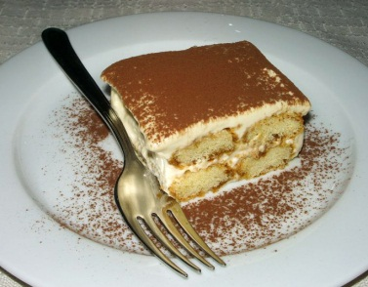  Il tiramisù | 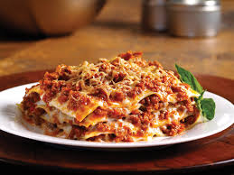  Le lasagne | 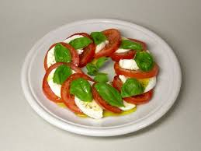  L’Insalata caprese

1
caffè
biscotti savoiardi
mascarpone
cacao
uova
zucchero
2
mozzarella
pomodoro
basilico
acqua
farina
3
mozzarella
pomodoro
origano
basilico
4
ragù
besciamella
farina
sale
parmigiano
5
acqua
farina
zucchero
uova

Quanto …. ci vuole?
2.Completate utilizzando CHILO – ETTI - GRAMMI - LITRO
a) Un ………… di latte.
b) Un …………. di carne.
c) Mezzo ………….. di patate.
d) 300 ……………… di zucchero.
e) Mezzo …………… d’acqua.

3.Leggete la ricetta dell’insalata caprese, poi riordinate le istruzioni.

Come si prepara?

Insalata caprese
Ingredienti
Mezzo chilo di mozzarella di bufala campana, 500g di pomodori, 1 decilitro di olio
extra vergine d'oliva, basilico fresco, origano, sale.
Procedura
Con un coltello, affettate mozzarella e pomodori della stessa dimensione. Condite le
fette di pomodoro con un pizzico di sale ed alternate nel piatto le fette di pomodoro
con le fette di mozzarella. Aggiungete le foglie di basilico fresco, un pizzico di origano
(facoltativo) ed infine insaporite con un filo di olio extra vergine di oliva.

…... Condite con l’olio.
…… Salate le fette di pomodoro.
.….. Mettete una fetta di pomodoro accanto a una fetta di mozzarella.
.. 1 . Tagliate la mozzarella e i pomodori a fette di grandezza uguale.
…… Aggiungete il basilico e l’origano.

Per dare istruzioni - A) l’imperativo
1° coniugazione  AFFETTARE | 2° coniugazione  PRENDERE | 3° coniugazione  APRIRE CONDIRE
(tu) affetta  (noi) affettiamo  (voi) affettate | (tu) prendi  (noi) prendiamo  (voi) prendete | (tu) apri condisci  (noi) apriamo condiamo  (voi) aprite condite

Per dare istruzioni - A) occorre + verbo al’inifinito. // infinito
Occorre/bisogna affettare le patate… poi cuocere la pasta ecc.

5.Abbinate i verbi seguenti ai cibi e alle bevande con i quali potreste utilizzarli.

tagliare qc versare qc far bollire qc far cuocere qc friggere qc sbucciare qc
spezzettare qc mescolare qc lavare qc pulire qc condire qc affettare qc

pasta ____________________________________________________________________
mela ____________________________________________________________________
acqua ____________________________________________________________________
patate ____________________________________________________________________

6.Completate ora voi la classica ricetta degli spaghetti al pomodoro, inserendo i verbi al posto giusto. A volte sono possibili più soluzioni.
- lavateli prendete lasciate mettete aggiungete salate togliete /toglieteli
- scolateli mettete servite gettate cuocete fateli aggiungete riempite

- _______________ i pomodori, _______________ e _______________ accuratamente la buccia. _______________ l’olio in una padella di ferro. Quando è ben caldo, _______________ gli spicchi d’aglio pelati; non appena questi assumono un colore dorato _______________ dalla padella e _______________ prima il basilico e subito dopo la polpa dei pomodori pelati e tagliati a dadini. _______________ e pepate e _______________ la salsa sul fuoco per 2 o 3 minuti, non di più. Il pomodoro non deve cuocere, ma deve appena sentire il calore.
- _______________ sul fuoco una pentola piena d‘acqua. Quando l’acqua bolle, _______________ una manciata di sale. _______________ al dente gli spaghetti, _______________ e _______________ saltare per pochi secondi in padella con la salsa. _______________ una spolverata di grana grattugiato. _______________ con olio crudo e foglioline di basilico.

Ricordate! Per la procedura:
- prima tagliate... poi mettete…
- non appena (non appena l’acqua bolle, aggiungete la pasta)
- quando la pasta è cotta, scolatela e….
- Infine aggiungete un po’ di sale… e servite caldo/freddo
Cosa serve per cucinare? Rileggete il testo della ricetta degli spaghetti al pomodoro e trovate i due strumenti citati. ______________ ___________________
PARLIAMO
- Qual è il vostro piatto ceco preferito? E italiano?
- Quali ingredienti occorrono per preparare il vistro piatto ceco preferito?
A COPPIE. Pensate a un piatto ceco che vi piace e scrivetene la ricetta. Usate i verbi all’infinito
- Quali ingredienti occorrono?
- Come si prepara?
- Come hai imparato a cucinare questo piatto? Chi te lo ha insegnato?

